**НЕЙРОПСИХОДОГИЧЕСКИЕ ОСОБЕННОСТИ ВОСПРИЯТИЯ СПОРТИВНЫХ ДВИЖЕНИЙ**

**УДК 159.937.54**

Брянский А.А., магистрант, bryanskiy.seny@gmail.com, Россия, Казань, Поволжский государственный университет физической культуры и спорта

Померанцев А.А. канд. пед. наук, доц., ldeclipetsk@mail.ru, Россия, Липецк, Липецкий государственный университет имени П.П. Семенова-Тян-Шанского

**Аннотация.**

**Цель.** Выявить нейропсихологические особенности восприятия спортивных движений. **Материалы и методы.** Нами бы использованы следующие методы исследования:изучение и анализ литературных источников по психологии восприятия, психологии спорта и биомеханике, также нами были использованы методики восприятия техники, метод экспертной оценки и математико – статистический анализ. **Результаты.** Исследование включало в себя эксперимент, который включал в себя тест. на выявление особенностей восприятия спортивной техники плавания. **Выводы.** Исследование показало, что восприятие техники плавания связано в большей степени, с опытом работы с образами двигательного действия, чем наличием спортивной специализации или опытом в педагогической деятельности в этом виде спорта. Вместе с тем понимание нейропсихологических процессов восприятия позволит до некоторой степени объективизировать качественный биомеханический анализ техники плавания.

**Ключевые слова:** восприятие спортивных движений, образ двигательного действия, качественный анализ, техника плавания, нейропсихология, спорт.

NEUROPSYCHOLOGICAL PECULIARITIES OF PERCEPTION OF SPORTS MOVEMENTS

**Bryansky A.A.,** master of science, bryanskiy.seny@gmail.com , Russia, Kazan, Volga Region State University of Physical Culture and Sports, **Pomerantsev A.A.**, candidate of pedagogical science, associate professor, ldclipetsk@ mail.ru, Russia, Lipetsk, Lipetsk State Peda-gogical P. Semenov-Tyan-Shansky University

**Annotation.**

**Target**. To reveal the neuropsychological features of the perception of sports movements. **Materials and methods**. We would use the following research methods: the study and analysis of literary sources on the psychology of perception, the psychology of sports and biomechanics, we also used techniques for the perception of technology, the method of peer review and mathematical and statistical analysis. **Results**. The study included an experiment that included test to identify the features of the perception of sports swimming techniques. **Conclusions**. The study showed that the perception of swimming technique is associated to a greater extent with experience in working with images of motor action than with the presence of sports specialization or experience in teaching in this sport. Together with an understanding of topics, neuropsychological phenomena are perceived to some extent objectively, a qualitative biomechanical analysis of swimming technique.

**Key words**: perception of sports movements, the image of motor action, qualitative analysis, swimming technique, neuropsychology, sports.

**Введение.** Исследования в данной области особенно актуальны в условиях современного развития спорта. Объясним почему. В анализе техники спортивных движений принято использовать качественный анализ, основанный на  визуальной оценке техники. Так как такой метод является более простым и оперативным, а, следовательно, более распространенным, нежели его эквивалент – количественный анализ, основанный на использовании электронно-вычислительной техники и инструментальных методах биомеханического контроля [16,14]. Однако необходимо учитывать, что визуальный анализ ограничен возможностями зрительной системы человека, а выводы по такому анализу имеют субъективный характер, во многом это связано с  нейропсихологическими особенностями восприятия, а также с  различными образами идеальной техники спортивных специалистов.

Современному тренеру по плаванию просто необходимо владеть высоким уровнем качественного анализа при  формировании техники плавания. Для этого тренеру необходимо владеть достоверно сформированным образом техники спортивного движение пловца и знаниями в этой области, так как от уровня и качества восприятия будет завесить и последующая информация об ошибках в технике плавания, которую тренер сообщает своему подопечному.

Каждый человек воспринимает технику спортивного действия по-своему, и поэтому, информация от тренера с  искаженным восприятием может привести к двигательным ошибкам. Из-за неверного представления о двигательном действии, тренер может сформировать неправильную технику или же закрепить неверный динамический стереотипу пловца в  детско-юношеском возрасте. Это в свою очередь, может негативно повлиять на развитие техники во взрослый период, когда спортсмену формируют уже специфическую технику плавания [1,18]. **Выявленное противоречие.** Понимание тренером правильной техники и знание технических ошибок плавания не согласуются с неспособностью тренера к  абсолютному восприятию структуры пространственного движения. Данная неспособность обусловлена краткосрочностью и быстротой отдельных элементов движения, а также ограниченностью зрительного аппарата и  особенностями протекания нейропсихологических процессов. **Цель.** Выявить нейропсихологические особенности восприятия спортивных движений. **Гипотеза**. Предполагалось, что существует взаимосвязь между восприятием людей, имеющих двигательный опыт или опыт педагогической деятельности в области спорта с восприятием двигательных образов.

**Материалы и методы..** Нами бы использованы следующие методы исследования:изучение литературных источников по психологии восприятия, психологии спорта и биомеханике, методики восприятия техники, метод экспертной оценки и математико – статистический анализ.

В ходе работы нами было изучено более двадцати литературных источников по  разным научным направлениям: математическая статистика, биомеханика, нейрофизиология, физиологии, спортивной психологи, психологии и т.д. Эксперимент по восприятию спортивного движения и передачи образа двигательного действия у спортивных специалистов, проходил на базе «ЛГПУ». Предварительно отобрав экспертов, основываясь на  гипотезе исследования, которое проходило с участием экспертной группы – (Прил. 1) и при использовании ноутбука Lenovo Имя устройства LAPTOP-OU9F0OBP, процессор Intel(R) Core(TM) i3-5005UCPU @ 2.00GHz 2.00 GHz. Оперативная память − 8,00 ГБ. Тип системы − 64-разрядная операционная система, процессор x64. На нем находилось все необходимое для исследования: А. − Файл с видеограммами моментов различных моментов фаз техники плавания Косукэ Китадзиме – их мы показывали экспертам, чтобы те определяли углы в коленном и локтевом суставах спортсмена. **Результаты****.** Описание и обработка данных – анализ и восприятие мнимых и истых углов.Проведенный тест – анализ и восприятие мнимых и истых углов в плавании стилем брасс. Для него, тринадцати экспертам - студентам и преподавателям института физической культуры и спорта «ЛГПУ» было предложено шесть рисунков с  циклограммой техники плавания способом брасс Косукэ Китадзимы, взятые с официального сайта японской федерации плавания – (рис.5) [23].

Наблюдаемые углы в кинематике движения человека значительно отличаются от реальных углов. Объясняется это тем, что плоскость зрительного восприятия может искажать действительность. На рис.5 – «a» можно увидеть наличие мнимого угла в локтевом суставе, так как наблюдаемая плоскость не дает возможности полноценного пространственного анализа, зрительно такой угол дает 180°. (Рис5– «d») − дает понимание истинного угла − здесь видно, что зрительная плоскость повернута так, чтобы угол в локтевом суставе наблюдается сверху − это дает понимание градусной меры угла в суставах верхних конечностей спортсмена, а как следствие, значение угла зрительно уменьшается.

Задачей экспертов было точно определить градусную меру углов только по шести предоставленным рисункам в локтевом и коленном суставе любой ноги и руки, так как движения в брассе симметричны относительно плоскости тела. Предварительно была дана установка, что при определении угла необходимо опираться на двигательный образ спортивного плавания брассом, хотя иное использование когнитивной системы для определения градусов углов не было запрещено. О том, что моменты фаз «a» и «d», «b» и «e», «c» и «f» − (рис. 5) являются копиями и отличаются лишь плоскостью зрительной ориентации – сказано не было. Определение градусов углов экспертами проходило поочередно, данные у них четко уточнялись до конкретного числового значения. Полученные результаты сравнивались с истинными значениями углов коленного и локтевого сустава техники плавания Косукэ Китадзиме.

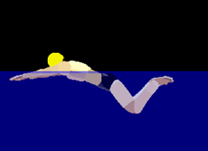a.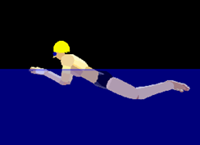 b.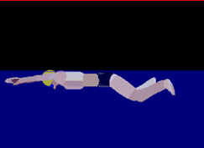 c.

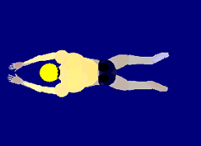d.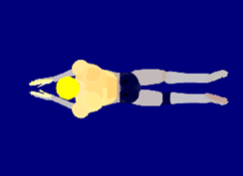 e.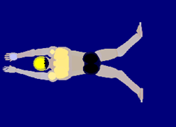 f.

Рисунок 5 − Видеограмма техники Косукэ Китадзиме.

Структура движения стилем брасс сложный кинематический процесс. Для нахождения истинных углов в структуре движения стилем брасс Косукэ Китадзимы была использована созданная с помощью программы «3D Grapher» пространственная модель его техники – (рис.6).

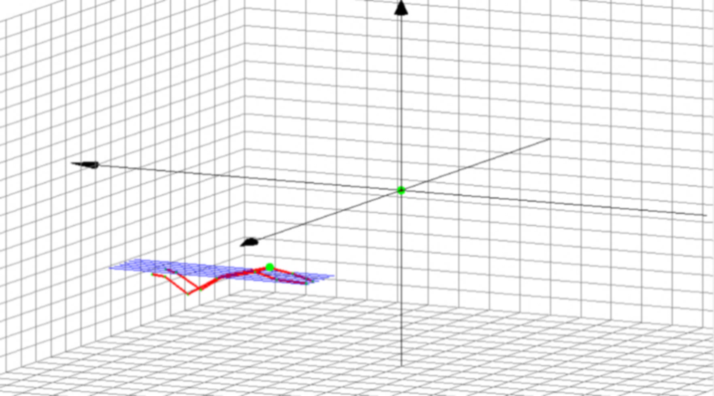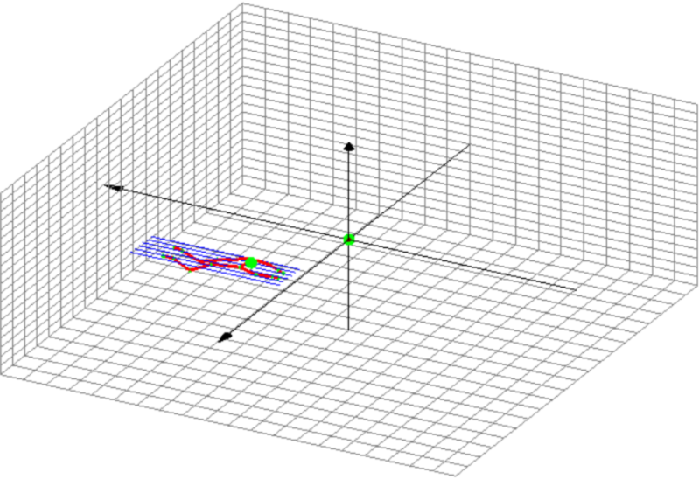

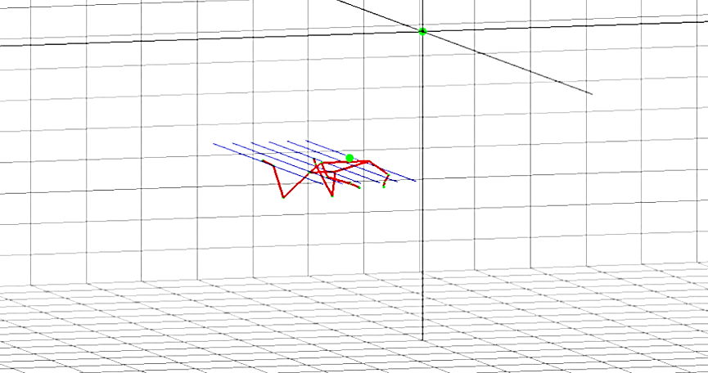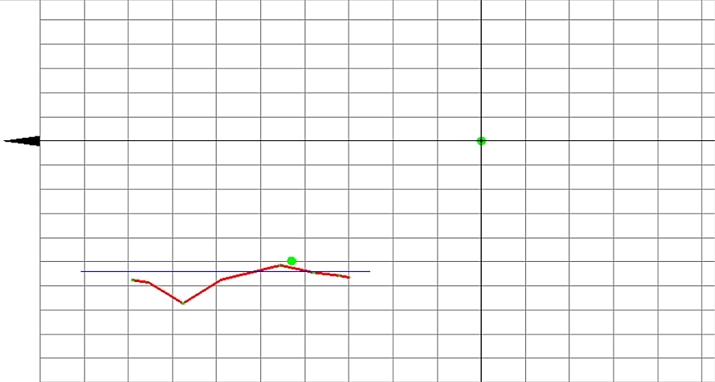

Рисунок 6 – Пространственная модель техники Косукэ Китадзимы

Необходимые координаты пространственных точек «x», «y» и «z» − лучезапястного, локтевого, плечевого и тазобедренного, коленного, голеностопного суставов − были применены в расчетах значения истинных углов, которые использовались в исследовании. Для выявления углов расчет данных производился по формуле (1) − вычисления угла между векторами [15]:

AB = {Bx - Ax; By - Ay; Bz - Az}(1)

CD = {Dx - Cx; Dy - Cy; Dz - Cz};

AB · CD = ABx · CDx + ABy · CDy + ABz · CDz;

|AB| = √ABx2 + ABy2 + ABz2;

|  |  |
| --- | --- |
| cos α = | AB · CD |
| |AB||CD| |

AB – вектор; CD – вектор; AB| – длина вектора; cos α – косинус угла; Bx – координата точки вектора по оси х; Ax – координата точки вектора по  оси х; By – координата точки вектора по оси y; Ay – координата точки вектора по оси y; Bz – координата точки вектора по оси z; Az – координата точки вектора по оси z; Dx – координата точки вектора по оси x; Cx – координата точки вектора по оси x;Dy – координата точки вектора по оси y; Cy – координата точки вектора по оси y; Dz – координата точки вектора по оси z; Cz – координата точки вектора по оси z; ABx – вектор по оси x; CDx – вектор по оси x; ABy – вектор по оси y; CDy – вектор по оси y; ABz – вектор по оси z; CDz – вектор по оси z.

После расчётов нами были получены истинные значения углов, которые вместе с углами экспертов представлены в Табл. 1. Далее с помощью программы Excel 2010 нами была вычислена разность углов экспертов с истинными углами, таким образом, были получены данные, которые были выстроены в ранговой последовательности, где ранг 1 – означал наибольшую точность в определении угла по рисункам, а 13 – наименьшую соответственно. Полученные данные использовались нами в последующих выводах исследования. Показатели разности углов и ранги представлены в табл. 2.

Таблица 1

Истинные углы, данные экспертов по восприятию углов, в градусах

|  |  |  |  |  |  |  |  |  |  |  |  |  |  |  |  |
| --- | --- | --- | --- | --- | --- | --- | --- | --- | --- | --- | --- | --- | --- | --- | --- |
|  | | | Эксперты и углы | | | | | | | | | | | | |
| Рис. 5/Сустав | И.У. | #1 | | #2 | #3 | #4 | #5 | #6 | #7 | #8 | #9 | #10 | #11 | #12 | #13 |
| a/Локтевого | 115 | 30 | | 170 | 180 | 80 | 70 | 90 | 40 | 125 | 163 | 180 | 180 | 110 | 185 |
| a/Коленного | 82 | 50 | | 85 | 98 | 90 | 88 | 170 | 30 | 85 | 75 | 90 | 85 | 80 | 90 |
| b/Локтевого | 70 | 70 | | 50 | 102 | 60 | 86 | 50 | 15 | 45 | 60 | 89,4 | 80 | 70 | 80 |
| b/Коленного | 163 | 150 | | 140 | 160 | 120 | 60 | 150 | 145 | 150 | 163 | 179,5 | 170 | 135 | 145 |
| c/Локтевого | 164 | 140 | | 180 | 180 | 180 | 80 | 170 | 180 | 160 | 165 | 180 | 180 | 180 | 180 |
| c/Коленного | 119 | 180 | | 135 | 110 | 135 | 50 | 100 | 45 | 140 | 115 | 144,3 | 150 | 120 | 120 |
| d/Локтевого | 115 | 180 | | 170 | 170 | 120 | 70 | 170 | 180 | 165 | 164 | 177,7 | 170 | 120 | 180 |
| d/Коленного | 82 | 135 | | 160 | 120 | 110 | 160 | 100 | 45 | 155 | 75 | 180 | 70 | 120 | 90 |
| e/Локтевого | 70 | 160 | | 130 | 90 | 70 | 86 | 90 | 90 | 95 | 60 | 90 | 80 | 80 | 80 |
| e/Коленного | 163 | 159 | | 180 | 140 | 150 | 170 | 160 | 60 | 160 | 165 | 180 | 170 | 160 | 145 |
| f/Локтевого | 164 | 170 | | 180 | 160 | 180 | 170 | 180 | 80 | 165 | 165 | 180 | 180 | 180 | 180 |
| f/Коленного | 119 | 125 | | 160 | 110 | 150 | 170 | 140 | 10 | 120 | 110 | 161,1 | 60 | 110 | 110 |

*Примечание.* Сокращения: И. У. – истинный угол.

Таблица 2

Разность углов экспертов

|  |  |  |  |  |  |  |  |  |  |  |  |  |
| --- | --- | --- | --- | --- | --- | --- | --- | --- | --- | --- | --- | --- |
| Эксп. /Ранг | Разность угла коленного сустава/разность угла локтевого сустава. | | | | | | | | | | | |
| Локт. | Кол. | Локт. | Кол. | Локт. | Кол. | Локт. | Кол. | Локт. | Кол. | Локт. | Кол. |
| #1/8 | 85 | 32 | 0 | 13 | 24 | 61 | 25 | 53 | 90 | 4 | 6 | 6 |
| #2/11 | 55 | 3 | 20 | 23 | 16 | 16 | 55 | 78 | 60 | 17 | 16 | 41 |
| #3/6 | 65 | 16 | 32 | 3 | 16 | 9 | 55 | 38 | 20 | 23 | 4 | 9 |
| #4/4 | 35 | 8 | 10 | 43 | 16 | 16 | 5 | 28 | 0 | 13 | 16 | 31 |
| #5/12 | 55 | 6 | 16 | 3 | 16 | 31 | 55 | 78 | 16 | 7 | 26 | 51 |
| #6/9 | 25 | 88 | 20 | 13 | 6 | 19 | 55 | 18 | 20 | 3 | 16 | 21 |
| #7/13 | 25 | 52 | 55 | 18 | 16 | 74 | 65 | 37 | 20 | 3 | 16 | 9 |
| #8/7 | 10 | 3 | 25 | 13 | 4 | 21 | 50 | 73 | 25 | 3 | 1 | 1 |
| #9/1 | 48 | 7 | 10 | 0 | 1 | 4 | 49 | 7 | 10 | 2 | 1 | 9 |
| #10/10 | 65 | 8 | 19,4 | 16,5 | 16 | 25,3 | 62,7 | 98 | 20 | 17 | 16 | 42,1 |
| #11/5 | 65 | 3 | 10 | 7 | 16 | 31 | 55 | 12 | 10 | 7 | 16 | 59 |
| #12/3 | 5 | 2 | 0 | 28 | 16 | 1 | 5 | 38 | 10 | 3 | 16 | 9 |
| #13/2 | 70 | 8 | 10 | 18 | 16 | 1 | 65 | 8 | 10 | 18 | 16 | 1 |

*Примечание:* Локт. – локтевой, Кол. – коленный, ранг восприятия представлен под косой чертой

Из экспертов только #9 выполнявший разряд КМС по плаванию занимающийся этим видом спорта и #4, оба имеющие опыт работы с образом двигательного действия, а также #12 и 13# − действующие преподаватели института физической культуры и спорта «ЛГПУ» вошли в четверку, тех, кто более точно определил углы. А эксперты #5 – занимающийся плаванием и #6 – ведущий педагогическую деятельность в этом виде спорта показали низкие ранговые значения. Таким образом, восприятие истинных и мнимых углов, момента фаз техники плавания в большей степени зависит от наличия опыта работы с  образом двигательного действия, а  не от спортивного ориентации, или педагогического опыта в плавании. Вместе с тем понимание нейропсихологических процессов восприятия позволит до некоторой степени объективизировать качественный биомеханический анализ техники плавания

**Литература**

1. Багадирова, С. К. Материалы к курсу "Спортивная психология": учебное пособие / С. К. Багадирова. – Москва: Директ-Медиа, 2014. – 247 с. – Режим доступа: по подписке. URL: <https://biblioclub.ru/index.php?page=book&id=232089> (дата обращения: 06.06.2021). – ISBN 978-5-4458-6749-4. – DOI 10.23681/232089. – Текст: электронный.

2. Бешелев, С.Д. Математико-статистические методы экспертных оценок / С.Д. Бешелев, Ф.Г. Гурвич. – М.: Статистика, 1980. – 263 c.

3.. Бернштейн, Н.А. Избранные труды по биомеханике и кибернетике/ Ред. ‑ сост. М.П. Шестаков. ‑ М.: СпортАкадемПресс, 2001 – 296 с. (Классическое научное наследие.Физическая культура).

4.. Выготский, Л. С. Собр. соч.: в 6 т. М.: Педагогика, 1982–1984. Т. 1. С. 25–105.

5. Грегори, Р. Л. Глаз и мозг. Психология зрительного восприятия. М.: Прогресс, 1970, 223 с.

6. Вертгеймер, М. Продуктивное мышление: пер. с англ. / общ.ред. В.П. Зинченко, С.Ф. Горбова. – М.: Прогресс, 1987. – 336 c.

7. Вартанян, И. А. Высшая нервная деятельность и функции сенсорных систем: учебное пособие / И. А. Вартанян; Институт специальной педагогики и психологии. ‑ Санкт ‑ Петербург: Институт специальной педагогики и психологии, 2013. – 108 с. : ил., табл., схем. – Режим доступа: по подписке.– URL: <https://biblioclub.ru/index.php?page=book&id=438775> (дата обращения: 06.06.2021). – Библиогр. в кн. – ISBN 978-5-8179-0161-0. – Текст: электронный.

8. Донской, Д.Д. Биомеханика с основами спортивной техники / Д.Д. Донской. – М.: ФиС, 1971. – 287 c.

9. Каминский, И.В., Леонов С. В. Развитие взглядов на взаимосвязь произвольного движения и его мысленного образа // Российский психологический журнал. 2018. Т. 15, № 3. С. 8–24.

10. Коренберг, В.Б. Основы качественного биомеханического анализа / В.Б. Коренберг. – М.: ФиС, 1979. – 208 c.

11. Лурия А. Р. Психология XXI века // Доклады II Международной конференции, посвященной 100-летию со дня рождения А. Р. Лурия / под ред.: Т. В. Ахутиной, Ж. М. Глозмана. М.: Смысл. 2003. Гл. III. С. 174–277.

12. Платонов К. К. Краткий словарь системы психологических понятий. М.: Высш. шк., 1984, 174 с. 1. ValginaN.S. Teorijateksta, M.: Logos, 2003, pp. 30–67.

13. Психология физической культуры : учебник / под общ.ред. Б. П. Яковлева, Г. 24. Д. Бабушкина. – Москва: Спорт, 2016. – 624 с.: ил. – Режим доступа: по подписке. ‑ URL: <https://biblioclub.ru/index.php?page=book&id=454255> (дата обращения: 06.06.2021). – Библиогр. в кн. – ISBN 978-5-906839-11-4. – Текст: электронный.

14. Померанцев, А.А. Особенности перцептивных процессов при выполнении качественного биомеханического анализа / А.А. Померанцев // Человек. Спорт. Медецина. – 2020. – Т. 20. № S1. – С. 98-108. DOI: 10.14529/hsm20s113

15. Справочник по математике / И.Н. Бронштейн, К.А. Семендяев – М.: Гос. изд-во технико-теоретической литературы, 1957. – 608 с.

16. Сучилин Н.Г., Аркаев Л.Я., Савельев В. С. Педагогико-биомеханический анализ техники спортивных движений на основе программно-аппаратного видеокомплекса // Теория и практика физической культуры. – 1996. – № 4.

17. Спортивная психология: учебник: [16+] / под ред. Г. Д. Бабушкина; Министерство спорта, туризма и молодежной политики Российской Федерации, Сибирский государственный университет физической культуры и спорта. – Омск: Сибирский государственный университет физической культуры и спорта, 2012. – 440 с. : схем., ил. – Режим доступа: по подписке. – URL: <https://biblioclub.ru/index.php?page=book&id=274897> (дата обращения: 06.06.2021). – Текст: электронный.

18. Ильина, Н. Л. Психология тренера : учебное пособие : [16+] / Н. Л. Ильина ; Санкт-Петербургский государственный университет. – Санкт-Петербург: Издательство Санкт – Петербургского Государственного Университета, 2016. – 109 с. – Режим доступа: по подписке.‑ URL:<https://biblioclub.ru/index.php?page=book&id=457948> (дата обращения: 06.06.2021). – ISBN 978-5-288-05683-3. – Текст: электронный.

19. Bernstein, N. The Coordination and Regulation of Movements: Internet Archive / Pergamon Press Ltd. – https://archive.org/ details/Bernstein the coordination and regulation of movements/page/n4/mode/2up (датаобращения: 23.02.2020).

20. Beveridge, S.K. Teaching Experience and Training in the Sports Skill Analysis Process / S.K. Beveridge, S.K. Gangstead // Journal of Teaching in Physical Education. – 2016. – № 2 (7). – P. 103–114. DOI: 10.1123/jtpe.7.2.103

21. Choi, Y.H. A Study on the Principles of Visual Perception on the Distorted Body in Contemporary Dance: Focusing on Gestalt Principles / Y.H. Choi // Dance Research Journal of Dance. – 2019. – № 6 (77). – P. 141–156. DOI: 10.21317/ksd.77.6.9

22. Ryan E. D., Simons J. Cognitive Demand, Imagery, and Frequency of Mental Rehearsal as Factors Influencing Acquisition of Motor Skills // Journal of Sport Psychology. 1981. Vol. 3, Issue 1. P. 35–45. DOI: 10.1123/jsp.3.1.35

23. www. Swimming.jp